ARRAGEOIS - TERNOIS

Arras Nombreux hommages à Élise Tittelein lors de la marche pour le climat
La marche pour le climat à Arras a été marquée par des hommages rendus à Élise Tittelein, cette mère de famille de 39 ans, écologiste convaincue et investie, qui aurait dû participer à l’événement. Elle est morte renversée par une voiture, elle qui militait notamment pour les modes de déplacement doux.
Samuel Cogez | 16/03/2019
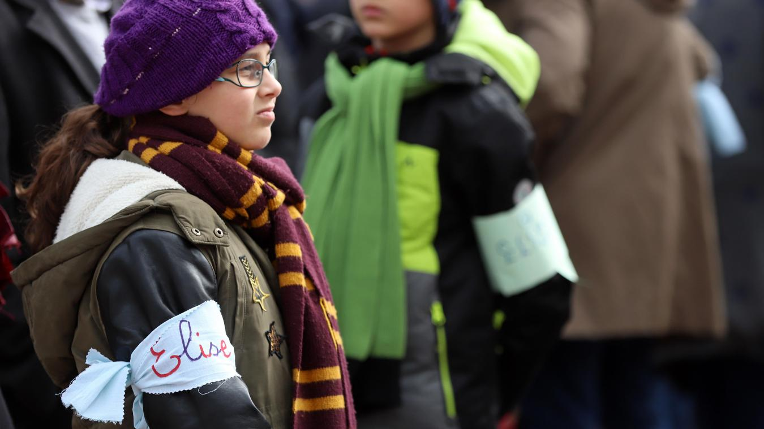
Le collectif arrageois pour le climat avait invité les manifestants à porter un brassard sur lequel était écrit « Élise ». Il a été entendu puisque de nombreuses personnes arboraient ce brassard en hommage à Élise Tittelein, cette mère de famille de 39 ans décédée mercredi après avoir été renversée par une voiture avec son fils de vingt-deux mois, mardi, rue Laurent-Gers à Saint-Laurent-Blangy, alors qu’elle traversait la route sur un passage pour piétons. Son fils est hors de danger.
Des manifestants portaient des brassards « Élise » en hommage à Élise Tittelein. PHOTO MATTHIEU BOTTE - VDNPQR

Avant que le cortège, fort d’un millier de personnes, ne s’ébranle, des prises de parole ont eu lieu pour dire à quel point la disparition de cette maman de quatre enfants était cruelle et injuste. Mais aussi rappeler qu’« Élise, c’était la joie, c’était le rassemblement ». En témoigne sa mobilisation constante au sein de l’association Droit au vélo (ADAV) et chez les scouts de France, qui lui ont aussi rendu hommage ce samedi en défilant.

LIRE AUSSIEnviron mille personnes à la marche pour le climat, mobilisation record
Les obsèques protestantes d’Élise Tittelein auront lieu ce mardi 19 mars à 14 h 30, à l’église Saint-Jean-Baptiste d’Arras, rue Wacquez-Glasson. Il devrait y avoir beaucoup de monde. Les proches de la défunte demandent qu’on laisse la priorité à la famille et aux proches, l’église devant rapidement être pleine.
Une marche blanche est bien prévue prochainement, le maire de Saint-Laurent-Blangy a d’ores et déjà donné son accord. Toutefois, il n’y a pas encore de date prévue, quand bien même celle du 23 mars avait été avancée dans un premier temps.
L’entourage formule un dernier souhait à tous ceux qui veulent témoigner leur compassion : « Il faut que la bienveillance ne soit pas trop lourde ou envahissante, parce que la vie doit aussi reprendre son cours. Même si les gens veulent bien faire ».

